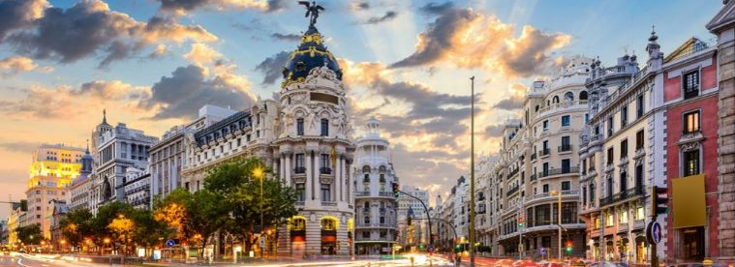
EUROEXPRESS
MADRID – SAN SEBASTIAN – LOURDES – BLOIS – ORLEANS – PARIS – DIJON – ZURICH – LUCERNA – VADUZ – INNSBRUCK – PADOVA – VENECIA – FERRARA – FLORENCIA – ASIS – ROMA – PISA – NIZA – NIMES – BARCELONA – ZARAGOZA – MADRID

17 DIAS / 15 NOCHES

10 FEB 2023
MEXICO ✈ MADRID (Viernes)
Cita en el aeropuerto de la Ciudad de México 3 horas antes para abordar el vuelo con destino a Madrid. Cena y noche abordo.

11 FEB
MADRID (sábado)
Llegada al aeropuerto internacional de Madrid-Ba rajas. Asistencia y traslado al hotel. Alojamiento y resto del día libre.

12 FEB
MADRID (Domingo)
Desayuno. Por la mañana visita panorámica de la ciudad con guía local, recorriendo la Plaza de España, Fuente de Cibeles, Plaza de Oriente, Puerta de Alcalá, Ciudad Universitaria etc. Por la tarde sugerimos una visita opcional a la imperial ciudad de Toledo. Monumento nacional del arte e historia de España. Disfrute del pasado de Toledo en un paseo por callejones de adoquines y explore la arquitectura medieval y murallas fortificadas de la ciudad Patrimonio de la Humanidad. Alojamiento.

13 FEB
MADRID 🚌 SAN SEBASTIAN 🚌 LOURDES (Lunes)
Desayuno. Salida hacia San Sebastián, una de las ciudades más bonitas de España. Tiempo para pasear en su parte antigua. Continuación hacia la región de los pirineos franceses. Llegada a Lourdes. Tiempo libre para asistir a la impresionante procesión de las Antorchas (Hay días que no se celebra) y visitar la Santa Gruta donde según la tradición se apareció la Virgen a Bernadette (si el horario de llegada lo permite). Alojamiento.

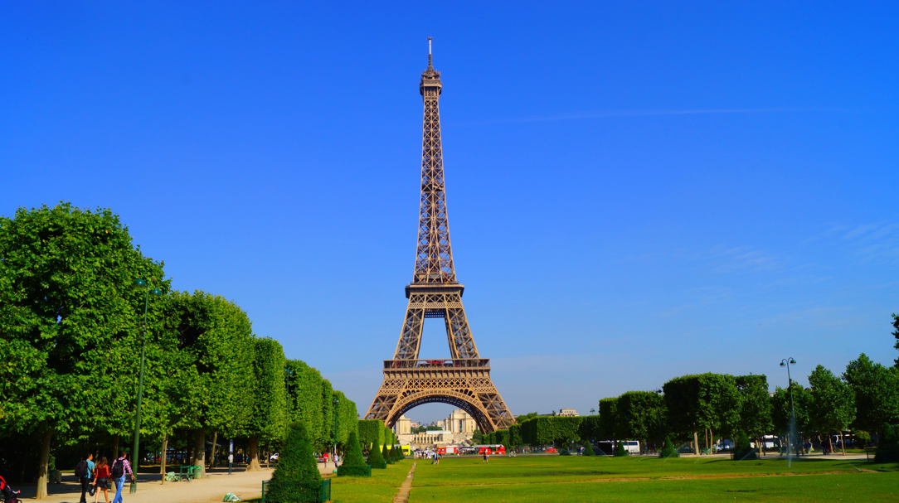
14 FEB
LOURDES 🚌 BLOIS 🚌 ORLEANS (Martes)
Desayuno. Salida a través de bellos paisajes de la campiña francesa hacia Blois, histórica ciudad situada en la ribera del Loira y uno de los enclaves más representativos de la región, con su importante Castillo Real. Continuación hacia Orleans, tiempo libre. Alojamiento.

15 FEB
ORLEANS 🚌 PARIS 🚌 (Miércoles)
Desayuno. Salida hacia la capital francesa. Llegada y visita panorámica de la ciudad, recorriendo los Campos Elíseos, Arco del Triunfo, Torre Eiffel, Isla de la Ciudad, breve tiempo para visitar la Medalla Milagrosa. Tarde libre para conocer la ciudad o realizar la excursión opcional de Iluminaciones y Crucero Sena o una noche especial disfrutando en El Lido de un espectáculo de cabaret. Alojamiento.

16 FEB
PARIS (Jueves)
Desayuno. Día libre para efectuar excursiones opcionales a Versalles, conocer el museo del Louvre y la catedral de Notre Dame o conocer el barrio bohemio de Montmartre, centro de reunión de artistas. Alojamiento.

17 FEB
PARIS 🚌 DIJON 🚌 ZURICH (Viernes)
Desayuno. Salida hacia Dijon, se podrá pasear por su centro histórico medieval. Continuamos viaje hasta Zürich. Llegada y tiempo libre para recorrer esta hermosa ciudad suiza. Alojamiento.

18 FEB
ZURICH 🚌 LUCERNA 🚌 VADUZ 🚌 INNSBRUCK (Sábado)
Desayuno. Salida hacia Lucerna, situada a orillas del lago de los Cuatro Cantones ha conservado en sus edificaciones, plazas y callejuelas el encanto medieval. Opcionalmente puede realizar excursión al monte Titlis: Subirán el teleférico a lo alto de las montañas nevadas de los Alpes Suizos. Apreciando los hermosos paisajes y podrán disfrutar de la nieve y de las diferentes atracciones que allí se encuentran. A la hora indicada salida bordeando los Alpes hacia Vaduz, capital del principado de Liechtenstein. Tras breve parada salida hacia Innsbruck. Llegada y alojamiento.

19 FEB
INNSBRUCK 🚌 PADOVA 🚌 VENECIA (Domingo)
Desayuno, tiempo libre para recorrer el centro histórico, a la hora convenida salida en dirección al Paso Alpino de Brenner, donde se encuentra uno de los viaductos más altos de Europa, hasta llegar Padua, ciudad conocida por el Santo, tiempo para visitar su catedral. Continuación hacia Venecia, llegada y alojamiento. Opcionalmente le sugerimos completar su tiempo con un paseo en góndola.

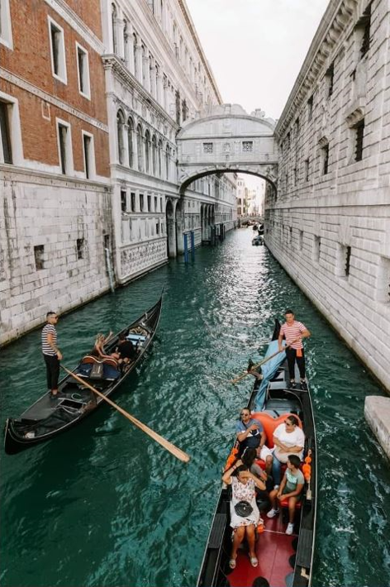
20 FEB
VENECIA 🚢/🚌 FERRARA 🚌 FLORENCIA (Lunes)
Desayuno. Visita de Venecia. Traslado en vaporetto hacia Plaza San Marcos. Visita a pie recorriendo la Plaza de San Marcos, Palacio Ducal, Puente de los Suspiros etc. breve tiempo. Salida hacia Ferrara, breve parada y continuación del viaje hacia Florencia. Llegada y alojamiento.

21 FEB
FLORENCIA 🚌 ASIS 🚌 ROMA (Martes)
Desayuno. Visita panorámica, incluyendo la Catedral, el Baptisterio, Puente Vecchio y las Plazas de la Señoría y Santa Crocce. Se facilitará traslado a la Plaza Michelangelo enclavada sobre la cima de una de las colinas que rodean la ciudad donde se podrá obtener un grato recuerdo fotográfico. Continuación hacia Asís, visita de sus Basílicas. Se continuará viaje hacia Roma. A la llegada hay posibilidad de realizar una visita opcional de la Roma Barroca, para conocer el corazón de la ciudad, con lugares tan interesantes como La Plaza de Navona, La Fontana de Trevi, El Panteón, etc. Regreso al hotel y alojamiento.

22 FEB
ROMA (Audiencia Papal) (Miércoles)
Desayuno. Salida para realizar la visita panorámica de la ciudad imperial, recorriendo Coliseo, Arco de Constantino, Circo Máximo, Termas de Caracalla, Pirámide, par terminar en la Plaza de San Pedro de la Ciudad del Vaticano, donde asistiremos a la **Audiencia Papal** (siempre que el Papa se encuentre en Roma). Resto del día libre para poder realizar la excursión opcional a los Museos Vaticanos y la Capilla Sixtina. Alojamiento.

23 FEB
ROMA 🚌 PISA 🚌 NIZA (Jueves)
Desayuno. Salida hacia Pisa. Parada en la Plaza de los Milagros para contemplar el bello conjunto monumental que forman: la Catedral, Baptisterio y la Torre Inclinada. Continuación a Niza. Se sugiere disfrutar de una excursión opcional a Mónaco, Montecarlo. Alojamiento.

24 FEB
NIZA 🚌 NIMES 🚌 BARCELONA (Viernes)
Desayuno. Breve recorrido panorámico de la ciudad para continuar hacia la ciudad de Nimes, tiempo libre para el almuerzo y continuación hacia la frontera española a través de la Provenza y sus magníficas autopistas. Llegada a Barcelona. Alojamiento.

25 FEB
BARCELONA 🚌 ZARAGOZA 🚌 MADRID (Sábado)
Desayuno. Por la mañana visita panorámica de la ciudad con guía local, incluyendo sus lugares más típicos y pintorescos. Salida hacia Zaragoza. Tiempo libre para poder visitar la Basílica de la Virgen del Pilar, patrona de la Hispanidad y recorrer su caso antiguo. Por la tarde, continuación a Madrid. Alojamiento.

26 FEB
MADRID ✈ MEXICO (Domingo)
Desayuno. A la hora indicada traslado al aeropuerto para abordar el vuelo de regreso con destino a la Ciudad de México.

………………………………………………………..…………………………Fin de nuestros servicios

FELIZ REGRESO ¡HASTA PRONTO!

PRECIOS P/PERSONA en USD:

Categoría | Doble | Triple | Sencilla | Impuestos
3*/4* | 1,799.00 | 1,799.00 | 2,299.00 | 750.00

SUPLEMENTO AEREO: USD 199

Hoteles previstos o similares

Ciudad | Noches | Hoteles
Madrid | 2 | Holiday Inn Madrid Pirámides TS
Lourdes | 1 | Ibis Lourdes Centre Gare TS
Orleans | 1 | Ibis Orleans Centre Foch TS
París | 2 | Confort Paris Porte D’Ivry TS
Zúrich | 1 | Holiday Inn Messe P
Innsbruck | 1 | Alphotel P
Venecia | 1 | Lugano Torretta P
Florencia | 1 | B & B Firenze Novoli TS
Roma | 2 | IH Roma Z3 P
Niza | 1 | Ibis Nice Centre Gare TS
Barcelona | 1 | Ibis Barcelona Meridiana T
Madrid | 1 | Hotel Pullman Aeropuerto TS

2
Precio
Incluye

- Boleto de avión México – Madrid - México
- Desayuno diario
- Traslados Aeropuerto – Hotel - Aeropuerto
- 15 noches de alojamiento y desayuno en los hoteles indicados o similares
- Transporte en autobús turístico
- Visita con guía local en lugares indicados
- Traslados en Vaporetto en Venecia
- Seguro turístico en el destino
- Backpack de viaje

No Incluye

- Gastos personales (Llamadas telefónicas, lavandería, Bebidas, Propinas)
- Ningun servicio no especificado
- Impuestos aéreos: USD 750

Notas importantes

- Por regulaciones de aeropuerto los pasajeros deben de estar 3 horas antes en el aeropuerto.
- Traslados regulares sujetos a un horario pre – establecido y puede variar sin previo aviso.
- Programa sujeto a términos y condiciones generales de Travel Art Mayorista.
- Cualquier servicio NO UTILIZADO, no aplica para reembolso
- Por cuestiones climáticas, terrorismo, demoras del avión, por huelga de trabajo de terceras empresas, Pandemias, guerras, etc. la empresa TRAVEL ART MAYORISTA, NO SE HARA RESPONSABLE.
- CANCELACIONES: DEPOSITO, TRANSFERENCIA o EFECTIVO de 500.00 USD en caso de Cancelación NO REEMBOLSABLE.
- Reservaciones sujetas a disponibilidad
- Operan con mínimo 10 pax, en caso de no a completarlos se pospondrá el viaje.
- Los documentos se entregaran 08 días antes de la salida, siempre y cuando este liquidado

** 45 días antes de la salida será liquidado el paquete, mismo que no serán reembolsables en caso de cancelación **

PROTOCOLOS DE SEGURIDADA PARA ENTRA A EUROPA:

Los pasajeros que estén totalmente vacunados podrán entrar a Europa siempre y cuando lleven su “Certificado de Vacunación” y solo podrán entrar con las vacunas autorizadas por la OMS y adicional en ESPAÑA tendrán que registrarse www.spth.gob.es antes de 48 horas de la llegada para obtener una QR para presentarlo en el aeropuerto de Madrid-Barajas.

Condiciones Generales:
La presente cotización está sujeta a cambios de disponibilidad hasta el momento de la CONFIRMACIÓN, para reservar se requieren nombres completos como aparecen en su pasaporte y copia del mismo.

HABITACIONES: Las habitaciones dobles cuentan con una o dos camas. Las habitaciones triples tienen dos camas matrimoniales. Hay hoteles que no pueden proporcionar camas extras. REGIMEN DE ALIMENTOS: Según indicado en cada uno de los programas. VISITAS Y EXCURSIONES: Según las indicadas en los diferentes programas con la asistencia de guías locales de habla hispana.
TRASLADOS: Si usted viaje en un paquete ó programa de bloqueo grupal, lleva incluidos los traslados entre el Aeropuerto y su Hotel, estos se programan en un horario en específico (Todo el grupo llega en un mismo horario) si usted llega en un horario diferente el traslado tendrá un costo adicional, si usted toma el traslado por su cuenta, no aplica ningún reembolso. Si usted llega en un horario de vuelo diferente al inicialmente contratado podría ocasionar que pierda este servicio o bien tenga que pagar un cargo adicional.
A su llegada deberá hacer contacto con nuestro representante tal y como se indica en el cupón de servicios en caso contrario comunicarse a nuestro número de asistencia.
Si usted no viaja en un programa de Bloqueo o salida grupal en su cupón de traslados se indican claramente las indicaciones para tomar el mismo, revise sus documentos antes de su salida y consúltenos para dudas, no todos los traslados se dan con un represéntate, en algunos casos usted deberá buscar el mostrador de servicio.

VISITAS: Si usted tiene tours el operador le dará instrucciones específicas en cada caso, los servicios no tomados son no reembolsables. Una vez confirmadas las visitas son no reembolsables.

LOS PRECIOS NO INCLUYEN: Ningún servicio que no aparezca claramente especificado en los programas de este catalogo o en los párrafos anteriores, tales como: extras en los hoteles, propinas, alimentos, bebidas, planchado de ropa, telegramas, telefonemas, impuestos de aeropuerto, impuestos y extras de ningún tipo en boletos aéreos, seguros, gastos por exceso de equipaje, y todo gasto de índole personal.
DOCUMENTOS DE VIAJE: Es responsabilidad del pasajero ir provisto de pasaporte, visas de entrada o multientradas, vacunas cuando se requiera o cualquier otro documento necesario para el viaje. La operadora mayorista declina toda responsabilidad por problemas y/o gastos que puedan surgir derivados de que algún pasajero lleve su documentación incompleta o de las decisiones de las autoridades migratorias de cualquier país.

PAGOS: Cuando los precios de los programas estén indicados en otra moneda diferente al peso mexicano, esta será tomada al tipo de cambio del día del pago total en caso de que el paquete sea en dólares americanos.

CANCELACIONES - ALTERACIONES: Cuando el pasajero desista del viaje contratado para una fecha específica, la cancelación estará libre de gastos si se efectúa antes de los 45 días de la iniciación del viaje. Entre 30 y 25 días se cobrara 10% por expediente. Entre 24 y 20 días se cobraran gastos del 15%. Entre 19 y 15 días se cobraran gastos del 25%, Entre 14 y 10 días se cobraran gastos del 50%. Menos de 10 días se cobrara el 100%.

TARIFAS DE AVION: Cuando el paquete tenga tarifa aérea, este no será reembolsable el deposito que ya se haya efectuado o al hacer los boletos de avión, no se permitirá cambio de fecha, reembolso, ni cambio de nombre, esto es por que son tarifas negociadas y las líneas aéreas no lo permiten, en caso de que sea por fuerza mayor, se checara con la línea aérea como procedería este asunto.
48 Hrs. Antes de su salida deberá consultar el horario de su vuelo, ya que las aerolíneas pueden tener cambios importantes en sus horarios de vuelo. Deberá presentarse en el Aeropuerto en: Vuelos internacionales de 3 a 4 horas antes. El vuelo se cierra 1 hr 15 minutos antes de su horario de salida y Usted debería estar en sala de abordaje 1 hora 10 min antes del horario indicado en su boleto. De lo contrario podría perder su vuelo.

_________________________________________ ___________________________
FIRMA DEL PASAJERO ACEPTANDO CONDICIONES TRAVEL ART MAYORISTA VENDEDOR

